ЛГС-6.08С.1 |  | Стенка для перелезания на металлических столбах
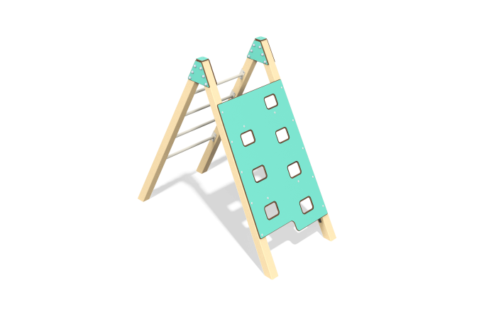

Размеры, мм: | 951x1927x1590 | Вес, кг: | 84.8826
Характеристики материалов
Основные материалы: трубы металлические (80x80x3), HPL пластик, металл, нержавеющий крепеж.
Комплектация: опорные стойки – 4 шт., ограждающие и декоративные панели: панель "лаз" - 1шт., стяжка - 4 шт., панель боковая - 2 шт., панель "заглушка" - 2 шт., стяжка панели - 2 шт., комплект крепежа.
Стенка состоит из 4 опорных стоек. Опорные стойки выполнены из профильных труб 80х80х3.
Декоративные панели, игровые элементы выполнены из двустороннего HPL пластика с УФ защитой толщиной 10 мм. Опорные стяжки выполнены из круглых труб диаметром26,8 мм с толщиной стенки 2,8 мм и платиком толщиной 3 мм.
В домике используется крепеж из нержавеющей стали. Выступающие части резьбовых соединений закрыты пластиковыми заглушками.
Покрытие элементов:
- металл - порошковый цинкогрунт, порошковая краска ral 1001 муар и ral 9001 гладкая;

